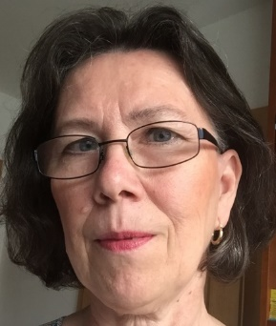
Renate Hamernik
Garmanns 22, 3542 Gföhl
Tel. +43 / 664 / 13 514 67
renate.hamernik@a1.net
www.kulturvernetzung.at (Suche)

Lebenslauf
Renate Hamernik geboren 1958, aufgewachsen in Strasshof a.d.Nordbahn, kfm. Ausbildung, Beruf, Familie, … berufliche Veränderung, Standortveränderung, … Pension, … aber
Kreativität war schon früh eine bestimmende Kraft in meinem Leben. Es war mir immer wichtig, mich mit dem was mich interessierte auch intensiv auseinanderzusetzen, und Ausdrucksmöglichkeiten für meine hohe Sensibilität zu finden. So ergab sich nach vielen Stationen, und aus der Idee Gedichte zu illustrieren, Anfang 2011 die erste Berührung mit der Aquarellmalerei.
Nach intensiver Recherche anhand von Büchern und im Internet, besuchte ich Kurse in der Akademie Geras bei diversen Dozenten.
Ein Fixpunkt waren danach die „Tage der offenen Ateliers“ jeweils im Herbst sowie kleinere Ausstellungen (Adventmärkte, Kellergassenfest, Gemeinschaftsausstellungen in Wien, Poysdorf und Krems).
2010 Anfänge in der Aquarellmalerei
Ab 2011 diverse Ausstellungen
(Adventmärkte, Kellergassenfest)

Ab 2012 Kurse in der Akademie Geras bei
- Wolfgang Baxrainer
- Mag. Marcus Stiehl
- Fabio Cembranelli

2015 Gemeinschaftsausstellung „Christmas Rouge“ Wien
2016 Gemeinschaftsausstellung „Kunst im Weingut“ Poysdorf
2017 Einzelausstellung Galerie „kleinamsterdam“ Krems

Interessen / Philosophie
Meine Interessen sind generell sehr vielfältig, von Lesen, Schreiben (Gedichte), Musik, Malen, … was das Kreative betrifft, Sport (Radfahren, Schwimmen, Langlaufen) und garteln, da find ich auch oft Anregung für meine Motive.

So möchte ich die Ausstellung mit dem Titel „Blick-Winkel“ bezeichnen.
Sind es doch oft die Kleinigkeiten am „Rande des Weges“, die in ihrer Schönheit unbeachtet bleiben, und doch wert sind gesehen zu werden! Ich versuche mit meinen Blicken nicht an der Oberfläche zu verweilen, sondern mich zu vertiefen, in die Seele, die Geschichte, die Unverfälschtheit der Dinge, der Natur, des Lebens.
Unverfälscht möchte ich die Dinge in meinen Bildern auch darstellen, damit man sich auch später noch eine Bild machen kann, wie alles einmal ausgesehen hat – in unserer Natur, unserer Heimat.
Meine Motive erarbeite ich ausschließlich in Aquarell-Technik. Der Titel „Blick-Winkel“ führt über Blumenmotive im Garten zu versteckten Kellergassen / Museumsdorf weiter zu sensationellen Bauwerken, Landschafts-Juwelen und last but not least zu Mensch und Tier.

